Zaznacz właściwe odpowiedzi a następnie przelicz punkty.

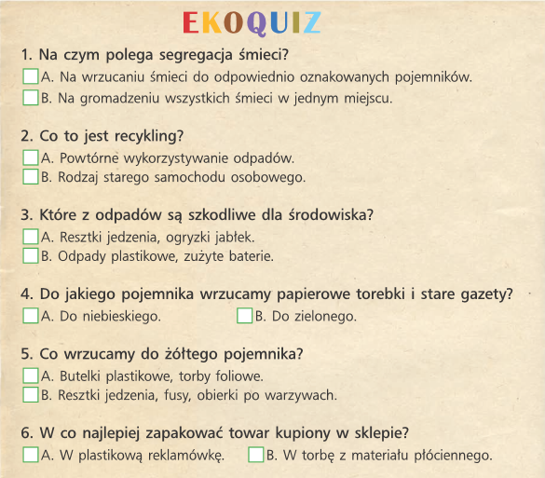

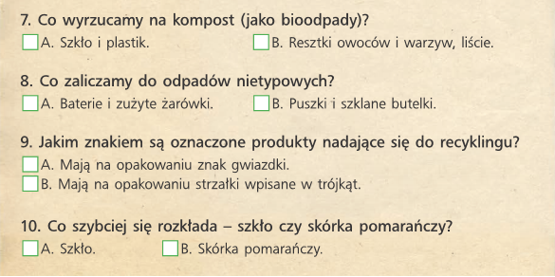

Za każdą poprawną odpowiedź przyznaj sobie 1 punkt, a za błędną -0. Wpisz   
w kratkach odpowiednie liczby.

